平成26年10月27日
会 員 各 位

（一社）宮崎県保育連盟連合会
理 事 長 井之上 隆潤
副理事長 牧野 多津子
（保育士会担当）

「保育」にかかる『発信』の取り組みの強化について
～ポスター掲出と保育解説DVD活用のお願い～

時下、ますますご清祥のこととお慶び申しあげます。
宮崎県保連の事業推進につきましては、日頃よりご協力を賜りお礼申しあげます。
さて、全国保育協議会と全国保育士会は一体となり、平成26年度事業計画の柱として、『保護者・地域社会の保育に対する理解促進のための発信強化』を掲げております。
これは、子どもの育ちを支える保育の内容や保育士の専門性が必ずしも保護者や地域の方々に十分に理解されていない状況を鑑み、一人ひとりの子どもの豊かな育ちを支え、すべての子どもに養護と教育を一体的に提供してきた保育の重要性と社会的役割を保護者や地域社会に発信し、社会全体で子どもを育てる基盤づくりの取り組みをすすめていこうとするものです。

宮崎県保連保育士部においても、「保育に関する情報の発信と保育所への理解の推進」を進めることとし、その具体的方策として下記2つの取り組みを提案いたします。

１．ポスター掲出
保育士資格が国家資格となった11月29日の前後1週間（11月17日～12月5日の期間）を目途に、県保連会員が所属する保育所等に保護者や地域社会に向けたPRポスターを一斉に掲出いただくものです。保育士が専門職として大切にしている保育の内容と専門性を多くの方にご理解いただけるよう表現する“発信”です。
（詳細は、「ポスター掲出のお取り組みについて」をご参照ください。）

２．ＤＶＤの活用
全国保育士会作成（平成25年）『保育所における保育の解説DVD』の活用です。
（詳細は、「保育の解説DVDのご活用について」をご参照ください）。

つきましては、積極的に各保育所・会員保育士等にご周知のうえ、本取り組みにご協力くださいますようお願い申しあげます。

＜お問合せ先＞ （一社）宮崎県保育連盟連合会 事務局
〒880-0007 宮崎市原町2-22 宮崎県福祉総合センター内
TEL：0985-28-5835 FAX：0985-28-5989
E-mail：office@m-hoiku.or.jp

１．ポスター掲出のお取り組みについて

保育所等にポスターを各園で掲出することにより、保護者や地域社会に対し、保育所の「保育」についてPRを広く進めていただきますようお願い申しあげます。

（１）種 類
2種類ございます。掲示しやすいものをお選びください。
① 全国統一ポスター（全国保育士会作成）
② 県保連組織または、各保育所独自の写真をはめ込むことのできるポスター
（２）掲出期間
平成26年11月29日の前後1週間（11月17日～12月5日の期間）を目安
（３）上記②の書式
・Microsoft Wordで作成されています。
・サイズはA3判を基本としています。
・縦型と横型の2種類があります。
・データは、ポスターの枠組みとキャッチコピーのみを配置してあり、中央部分は空欄です。この空欄に各保育所独自の写真を挿入してポスターを完成させ、各自でプリントアウトして掲示してください。
・キャッチコピー「保育所は、命を育み、学ぶ意欲を育てます。」および、ポスターの右下記載してある「保育の解説DVD」のダイジェスト版へリンクできるQRコードは変更なさいませんようお願いいたします。

【②の書式図】
〔横型〕
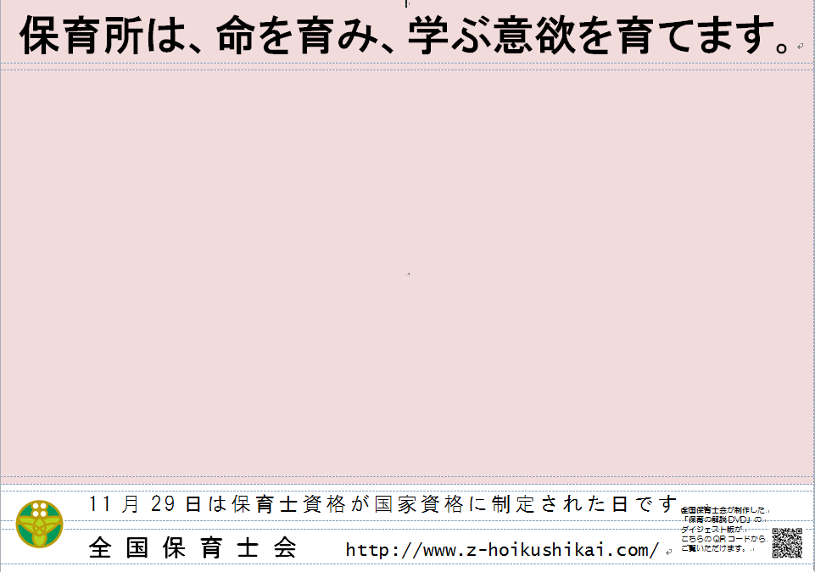

保育所は、命を育み、学ぶ意欲を育てます。

〔縦型〕

☆ダウンロードはこちら
① 全国統一ポスター ※PDF形式 333KB
② ポスター様式（縦）※Microsoft Word文書 342KB
③ ポスター様式（横）※Microsoft Word文書 201KB

（４）ダウンロード方法
①・②の2種類の様式は、全国保育士会ホームページからダウンロードできます。
- 全国保育士会ＨＰ http://www.z-hoikushikai.com/ ⇒ ● お知らせ ●
＜会員専用＞ ID：hoikushi パス：sukampo からダウンロード

なお、県保連から直接会員園へ紙媒体での配布はいたしません。ご了承ください。
☆ 県保連ＨＰ： http://www.m-hoiku.or.jp/ おしらせ からもダウンロードできます。
２．保育の解説DVDのご活用について

このDVDは、保育所で行っている養護と教育が一体となった保育について、保護者等に理解していただけるよう、「保育所の一日の流れ」をとおして、いわゆる保育5領域にかかる場面を紹介しながら分かりやすく映像で解説したものです。（12分で構成）
保護者への保育内容の説明等をはじめとして、実習生への指導の際や職業紹介の際などにもご活用いただける内容となっています。

下記昨年度の実践例をお示しします。貴組織のDVD活用場面にご参照ください。

① 継続性をもったDVDの活用
例：園内研修時に自園の職員に向け上映する。
例：保護者に対し保護者参観時等に保育についての説明資料として上映する。
例：実習生に対し保育実習時に園の説明に加えて、DVDを上映する。
例：公共のモニターを利用し、ダイジェスト版を上映する。

② イベント、研修会での単発的な活用
例：体育館、イベントスペース等を利用した地域住民自由参加の保育に関わる
イベントでDVDを上映する。
例：各都道府県・市町村が開催する研修会にて、DVDを利用した講演、または、
研修会前に上映する。また、研修会の配布資料としてDVDのチラシを入れ込む。
例：各組織開催の就職フェアにて、保育関係のブース内で、紹介資料として上映する。

●DVDのご購入方法
別添の申込書に必要事項をご記入いただき、ファックスにて頒布委託先の「トロル」にお申し込みください。定価は1,500円です。（消費税・送料込み）。
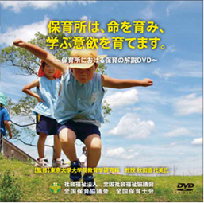
≪DVDの内容≫

１ 保育園の目標
（１）保育とは
（２）保育園の養護
（３）保育園の教育
２ 保育園の１日
（１）養護と教育が一体となった保育に
おける「教育」の5領域
①健康 ②人間関係 ③環境
④言葉 ⑤表現
全国保育士会ホームページで、
本DVDのダイジェストをご覧
いただけます。
http://www.z-hoikushikai.com/
（２）お迎え
（３）地域の子育て支援
３ 保護者の声

FAX送信先 トロル 行 [FAX. 0120-456-476]

保育所は、命を育み、学ぶ意欲を育てます。
～保育所における保育の解説DVD～
D V D 申 込 書

下記の太枠内に必要事項をご記入のうえ、本紙をそのままFAXしてください。

申込者名 | 名 称：  （保育所名等）  担当者： ℡： （ ）
枚 数 | 枚
送付先 | 名 称：  住所：〒  TEL： （ ）  ※日中つながる番号をご記入ください。
請求先  宛 名 | ※上記と異なる場合のみご記入ください。

